Knauf Spritzspachtel Plus

Knauf Gips

Eigenschaften

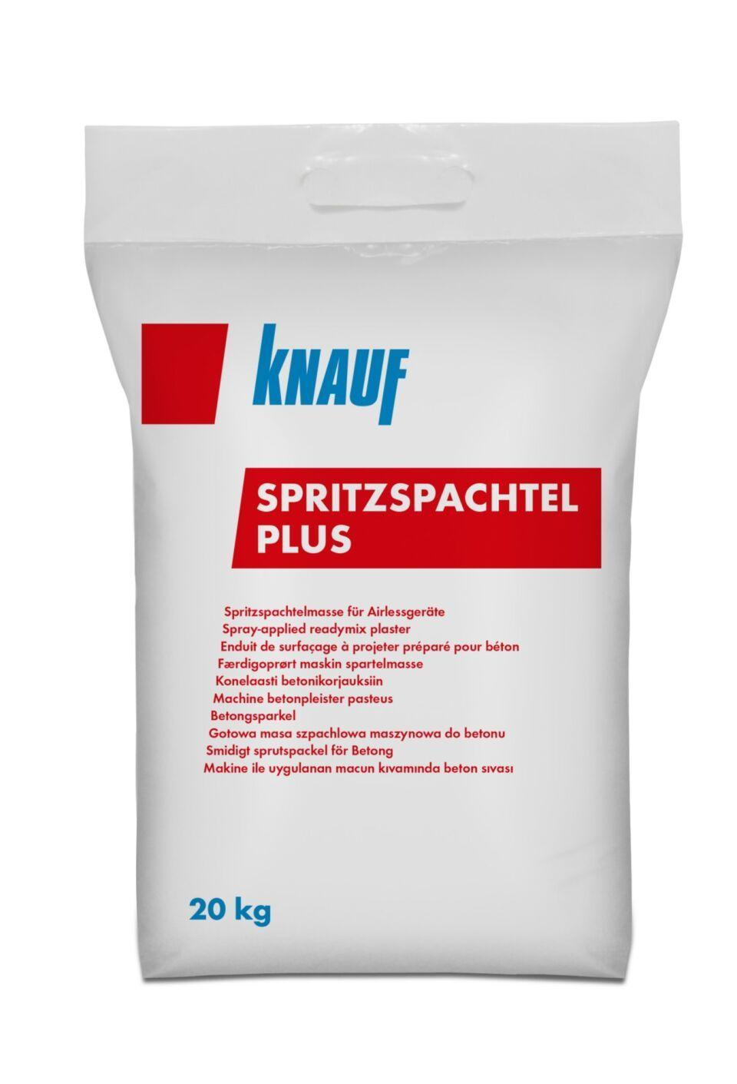

Ausführung

kunststoffvergütet

Werkstoff

Gips

Anwendung Spachtelmasse

Flächenspachtel

max. Schichtdicke (mm)

5,00 - 10,00